TIPOS DE DISCOS DUROS

Discos duros para computadora de escritorio SATA ( Sus siglas significan “Serial ATA”)

Estas clases de discos duros, pertenecen a los de conexión SATA, y son de los modelos de discos duros que disponen las computadoras modernas. Se destacan por el tipo de conexión, gracias a que son un bus serie, lo cual es útil para la trasmisión de información. Son muy ágiles.

Existen tres clases:

SATA – 1: Alcanza una velocidad de hasta 150 Mb de transferencia.

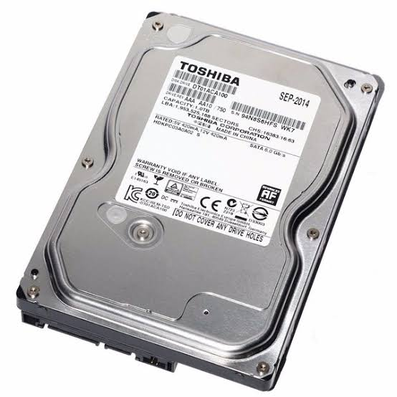

SATA – 2: Alcanza una velocidad de hasta 300 Mb de transferencia.

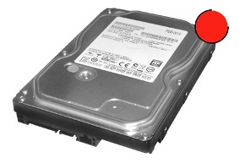

**SATA – 3:** Alcanza una velocidad de hasta 600 Mb de transferencia, por su rendimiento es el más solicitado además de contar con una gran capacidad al mismo tiempo su tamaño es pequeño, con relación a los demás.

